FJELLKLATRING I NOMELANDSFJELLET
Kontakt: www.viavalle.no eller +47 907 12265
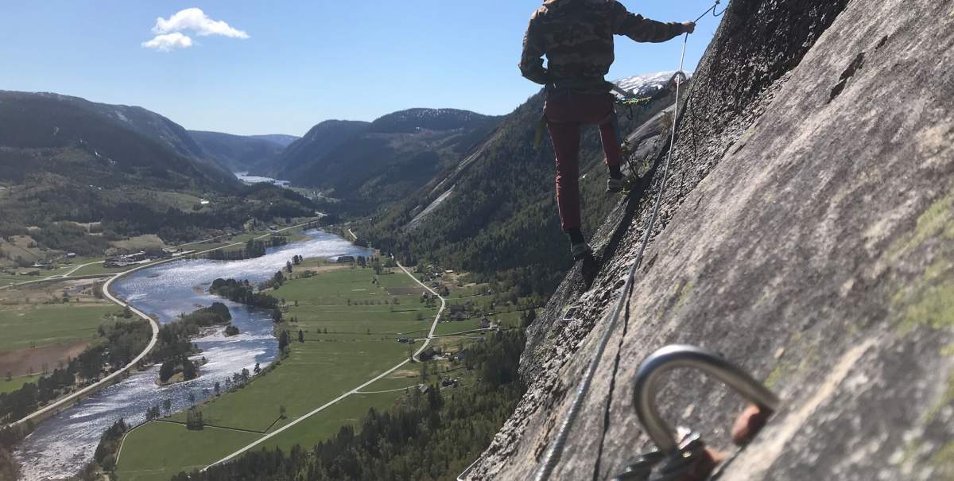
VEGG

Foto: Viavalle
G OG MED STORSLAGEN UTSIKT.
Nomelandsfjellet er den markante og storslagne fjellveggen i Valle sentrum. I mange år er det blitt drevet fjellklatring her, og nå er det også lagt til rette for deg uten klatreerfaring. Det er anlagt en via ferrata hvor du er sikret til en stålvaier hele veien opp, og det er festet jerntrinn i fjellet som en stige.

Denne via ferrata-ruta har noen av Nord-Europas lengste svaruter, det vil si glattslipt svaberg. Ruta er lang, har stor høydeforskjell og flott panoramautsikt. I tillegg er den utfordrende med forskjellige vanskelighetsgrader i de ulike partiene. Du finner alt fra sva til klipper og storvegg. Valle sentrum er utgangspunktet, og det er en forholdsvis kort og enkel spasertur til startpunktet. Begge alternativene har samme startsted og følger den samme ruta ca. halvveis opp i veggen på fine svaberg.
Siste halvdel av klatringen har brattere partier, med ulike ruter av forskjellig vanskelighetsgrad. Begge rutene krever at du er i god fysisk form og tåler høyder godt. Barn fra 11–12 år kan være med, sammen med foresatte.
Ruta er 850 meter lang og er på 400 høydemeter. Når du kommer til topps, blir du belønnet med stor mestringsfølelse og, hvis du ønsker det, en forfriskende dusj fra en klippe eller en dukkert i Fingredalstjørni, som ligger like ved.
Nedstigningen fra Nomelandsfjell går på sti til Honnevje raste- og badeplass. Stien går bratt nedover i ca. én kilometer. Valle sentrum ligger i gangavstand fra Honnevje.
Turen bestilles fortrinnsvis med guide, men erfarne klatrere med eget utstyr kan gå alene. Uansett må tid reserveres og betales på forhånd.
For bestilling: tlf. 907 122 65, e-post: guide@brattnorge.no, eller nettsiden www.viavalle.no.
VIA FERRATA I FAMILIEVENNLIGE
LØEFJELL I BROKKE
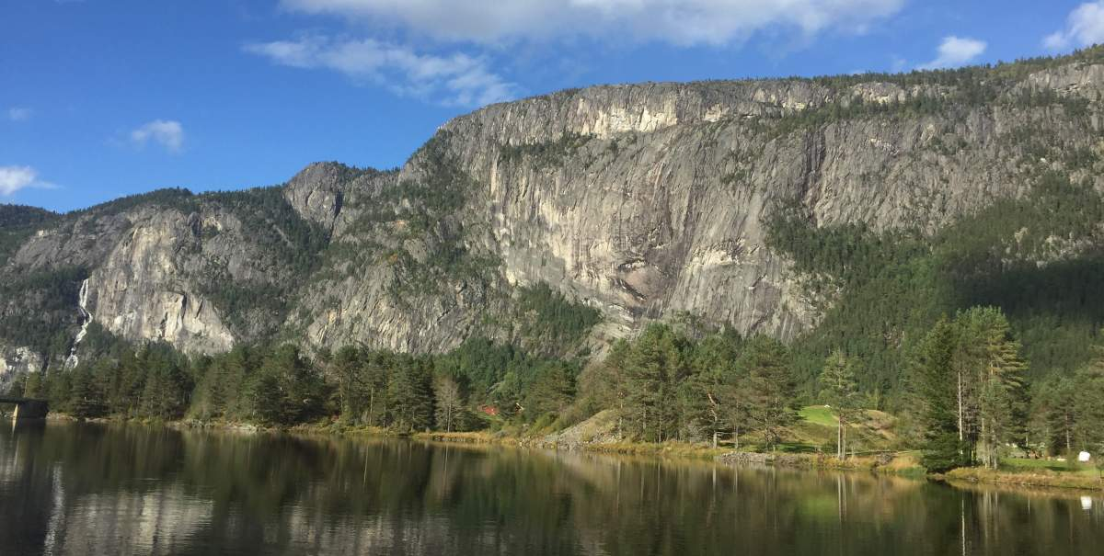
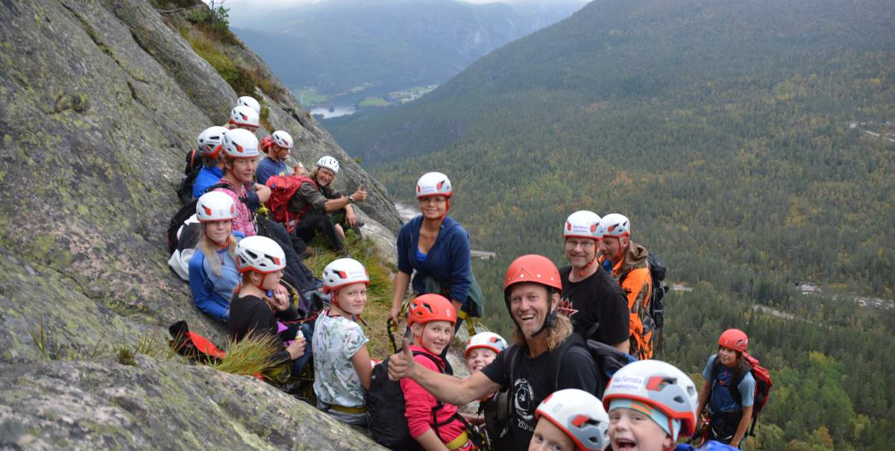
www.viaferratanorway.no eller +47 97409077

Løefjell Foto: Frode Buen Straumsfjellet Foto: Kirsten Leira
FOTO: FRODE BUEN
Løefjell ligger ved Brokke Alpinsenter. Fjellet er gjennom mange år blitt brukt til fjellklatring, og er kjent for sine lange alpine ruter av variert karakter.

Sommeren 2016 ble det bygget en via ferrata rett opp fjellveggen til Løefjell. Via ferrata betyr jernvei, ettersom det hele veien til topps er montert stigetrinn til å klatre på, samt at det er festet en vire i fjellveggen, som klatrerne hele tiden er festet til.
Denne via ferrataen er svært godt egnet for familier og nybegynnere. Barn fra 10 år kan være med på tur her. Dersom noen i følget ikke ønsker å klatre til topps, kan man følge den merkede turløypa opp til toppen som ligger på 934 m.o.h.
På fine sommerdager bør du huske på å ta med badetøy. Ca. 100 meter fra toppen ligger et lite vann som er innbydende til en dukkert enten du har klatret eller vandret.

Klatringen er ca. 450 meter lang og varer fra en til to timer. Turen fra toppen og ned til Løefjell hyttegrend tar ca. en halv time.

Klatring i Løefjell organiseres av Helle Camping, som også arrangerer turer i det betydelig brattere Straumsfjellet, på den andre siden av dalen. Booking av tur med eller uten guide rettes til Helle Camping.

VIA FERRATA STRAUMSFJELLET
www.viaferratanorway.no eller +47 97409077

Klatreruten opp til Straumsfjellet i Valle er 1,5 kilometer lang og har 550 høydemeter. Turen starter i dalbunnen, og etter en kort anmarsj på 100 høydemeter er du i innsteget. Det tar cirka 7 timer å gå hele løypa.
Det er likevel en tur som krever at man er i god fysisk form, og det hjelper å ha erfaring fra luftige fjellturer så man ikke lar seg skremme av høyden. Man bør på forhånd også ha gjort seg godt kjent med bruken av sikringsutstyret.

Kontakt Helle Camping for booking av tur med eller uten guide. Også du som har eget utstyr og ønsker å gå på egen hånd, må altså kontakte Helle Camping på forhånd.

